25.02.2016 года

Тема: «Проект «Школа образовательных стандартов: научно-методические основы современного урока». Сеанс 11. Лингвистические дисциплины: вопросы преподавания в 5-9-х классах»

http://fobr.ru/?event=proekt-shkola-obrazovatelnyih-standartov-nauchno-metodicheskie-osnovyi-organizatsii-sovremennogo-uroka-seans-11-lingvisticheskie-distsiplinyi-voprosyi-prepodavaniya-v-5-9-klassah

Организатор сеанса: МБОУ «СОШ №6» (г.Котово)

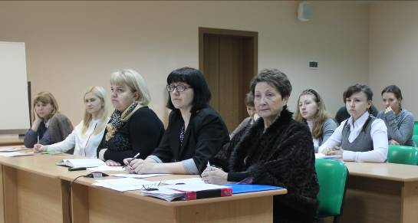

МАОУ «Лицей» является участником проекта «Школа образовательных стандартов» с октября 2015 года. В формате научно-методического семинара был представлен опыт учителей иностранных языков МБОУ СОШ №6 г.Котово, МБОУ СОШ №1 г.Котово, МБОУ «Элистинского лицея».

Были представлены алгоритмы анализа видеофрагментов при выполнении заданий по аудированию на уроках английского языка в 5-6-х классах, подробно представлены игровые технологии на уроках немецкого языка как способ развития коммуникативной компетенции, раскрыты особенности использования метода проектов на уроках английского языка.

Особый интерес участников сеанса вызвал языковой мастер-класс для педагогов любой специальности и обучающихся «Человек в контексте лингвострановедения: механизмы формирования активного словаря», в котором активно работали педагоги, не владеющие иностранным языком, и учащиеся.

На сеансе видеоконференцсвязи Кудряшова Анна Михайловна, учитель иностранных языков МАОУ «Лицей», представила опыт организации введения и закрепления лексики на уроке английского языка в 5 классе, получивший высокую оценку организатора сеанса и четырех школ - участников сеанса.

В работе сеанса приняли участие педагогические работники и учащиеся 11-х классов МАОУ «Лицей», участники проекта «Гид-переводчик», организатором которого является ГБОУ Гимназия №11 г.Санкт-Петербурга.
Из отзывов:
«Семинар прошел очень увлекательно. Хочется поблагодарить ведущих мастер-класса Зотову Л.А. и Калину М.В. Предложенные способы помогут восполнить все пробелы, а также полезны при подготовке к сдаче ЕГЭ по английскому языку».
(Арясова Дарья, ученица 11Б класса МАОУ «Лицей»)

